当我们在讨论“阳刚之气”时，我们在讨论什么?
原创 Jeff 盏灯厦一人

2021-02-09

https
www

1月28日，教育部针对全国政协委员提出的《关于防止男性青少年女性化的提案》进行了回应，说要“更多注重学生‘阳刚之气’的培养”。随后，#教育部答复防止男性青少年女性化提案#的话题很快上了热搜，引发热议。

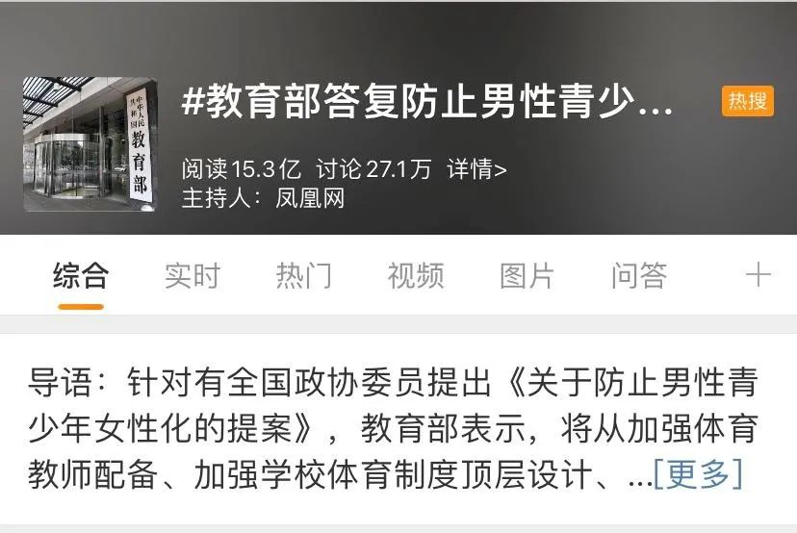

讨论的话题主要围绕“阳刚之气”。不难发现，在简体中文互联网上，时不时就会刮起一阵关于“阳刚之气”（抑或“男子气概”、“男性气质”）的讨论旋风。而在一次又一次的观点交锋后，公众的观点究竟向何处沉淀，我们不得而知。

实际上，对于“阳刚之气”的概念界定、“阳刚之气”在我们生活中所扮演的角色、“阳刚之气”在两性话题中的重要性与优先级，等一系列话题，在不同的语境下往往会有不一样的表现。

出于对简体中文互联网网友观点风向的好奇，我们针对话题的主要讨论平台进行了一次简单的数据爬虫分析。看看当我们在讨论“阳刚之气”时，我们究竟在讨论些什么。

Part 1
微博


由于微博广告过多、无关信息繁杂而导致的清洗数据过于困难的问题，我们并没有直接对热搜下的所有微博进行爬虫，而是选取了话题上热搜后的几天内，凤凰网、央视新闻等博主相关热门微博，再对其中的评论进行爬取。爬取的数据截止于2021年2月4日下午15点26分。我们使用爬虫工具八爪鱼来进行文本的爬取，得到了约66万字的评论内容。之后，再通过Python中文分词工具——jieba库来对文本进行分词处理，最终使用Python词云展示第三方库wordcloud来生成词云图像。

需要说明的是，在进行分词的过程中，我们对一些词语进行了筛选，例如“哈哈哈”、“dd”、“我”、“就是”、“觉得”。

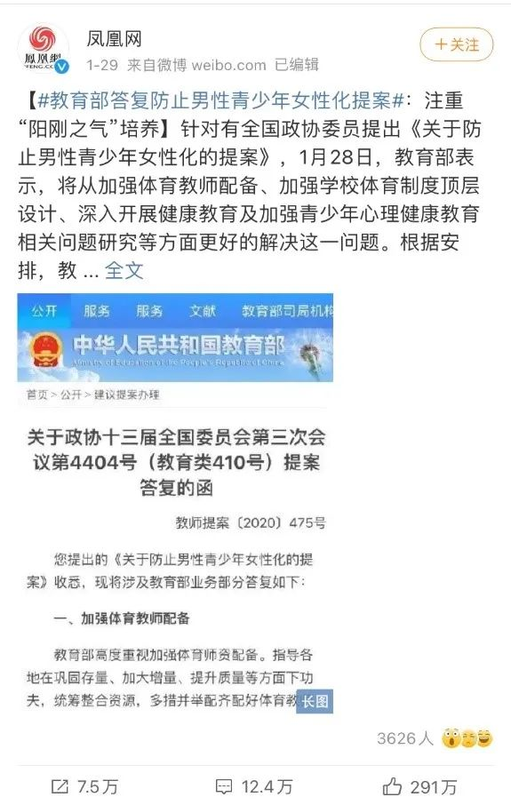
爬取 @凤凰网 发布的相关微博


微博数据词云

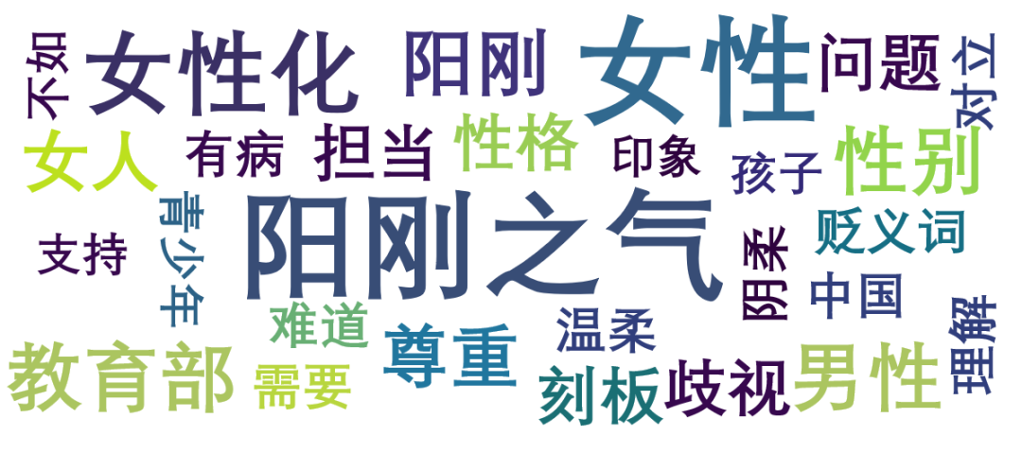

关键词01：
女性


首先，我们可以看到，除去“阳刚之气”这个讨论核心关键词本身，最高频的词语是“女性”（根据分词的设定，“女性”和“女性化”是被视作不同的词语，二者是互斥关系而非包含关系。也就是说“女性化”中的“女性”二字不会影响“女性”一词的频率统计）。虽然新闻本身的话题对象是男生，但是讨论更多被放置在了两性关系的语境下进行。

观察爬取到的文本，查看带有“女性”的评论，我们会发现女性相关的话题依旧是多元观点的碰撞——既有不少诸如“‘女性’又被当作贬义词了呢”、“又把错误归咎于女性”的言论，又不缺乏“为什么有些女性一提到这就开始急了呢？开始搞性别对立？有意义吗？”、“评论区的部分女性也太敏感了吧？”。值得一提的是，虽然词云图中并未出现“女拳”二字，但是通过统计我们依旧可以看到“拳”字一共出现了917次，其中“女拳”、“拳师”、“打拳”这三个词语共计出现了760次。

关键词02：
刻板/歧视/对立/贬义词


“刻板”、“歧视”、“对立”、“贬义词”这些颇具批判意味的词汇也高频出现在了讨论中。可以看到大部分微博用户对于将提案中所表述的内容定性为一种性别歧视和二元性别观的刻板印象。

关键词03：
担当/性格/尊重/温柔


那么大家所认为的“阳刚之气”应该是什么呢？大家在讨论之中又是从哪些视角来解构“阳刚之气”这个概念的呢？我们不妨可以从词云中性格气质相关的词汇来获得一些洞见。可以发现除了“性格”和“气质”本身，“温柔”、“担当”、“尊重”这些词汇多次出现在了讨论中。

较为广泛的观点诸如“阳刚之气不应该是行为更男性化，而应该是有责任感有担当”、“什么是阳刚之气呢？是勇气、责任、担当。女性也可以拥有阳刚之气”、“难道举止温柔的男人就没有阳刚之气吗？”。

对于阳刚之气的讨论，还涉及到了男性对于女性的态度——“有时间教教男孩子怎么尊重女孩子不好”、“阳刚之气体现在一个人是否能尊重同性与异性”。可见，在对于阳刚之气培养的反驳之中，大家对于阳刚之气的想像更多是针对性格或者为人处世的态度。

关键词04：
不如/难道


除了上述提到的名词，还可以看到一些高频的连接词或语气助词出现。其中，“不如”在所有的讨论中出现了299次。查看爬取到的文本，我们可以看到不少网友认为相较于所谓阳刚之气的培养，有更加当务之急的事情需要解决。例如心理健康——“与其在外表和气质上瞎折腾，不如多关心青少年的人品和心理健康，正直善良、诚实担当远比阳刚的皮囊更有意义”；性教育问题——“比起整这些花里胡哨的，不如商讨一下青少年性教育问题”；校园霸凌问题——“还不如多关注关注校园霸凌孩子们”。

另外一个高频出现的语气相关的词语是颇具反驳气质的“难道”。令人惊讶的是，在查看爬虫的文本前，笔者先入为主地认为带“难道”的评论应该都是对于提案的反驳，例如，“难道不应该尊重不同的个性吗？”、“难道‘女性化’是贬义词吗？”。但在真正深入文本进行查看之后，笔者发现带有“难道”的评论更多是对于提案的拥护以及对于一些主流观点的反驳，例如，“男学生不加强锻炼难道去绣花做美甲吗”、“男孩不像男孩，难道是你们希望看到的吗？”、“……难道希望他长大以后娘里娘气？”、“女拳戾气这么凶？难道是戳了你们的儿子爱豆吗”。关于“难道”这个词语所蕴含的气质与部分观点的联系，或许我们需要从语言学或者社会学的角度进行更加深入的研究。

Part 2
豆瓣

在对微博的数据进行分析之后，我们又将眼光方向另外一个社交平台——豆瓣小组。豆瓣小组对于性别话题常常进行多维度的讨论，且用户与用户之间的交互更加频繁、激烈。与微博不同的是，我们在豆瓣小组网页版对小组讨论进行关键词搜索，关键词包括“阳刚”、“阳刚之气”、“教育部”、“女性化”。根据小组讨论的具体内容，我们对检索的结果进行了一次筛选（例如，搜索“教育部”得到的讨论可能是关于教育部发布的“中小学生不得带手机入校”的通知）。截止2021年2月4日17时29分，我们最终爬取到约三万字的文本。后续处理方法和上文对微博数据处理的方法一致。

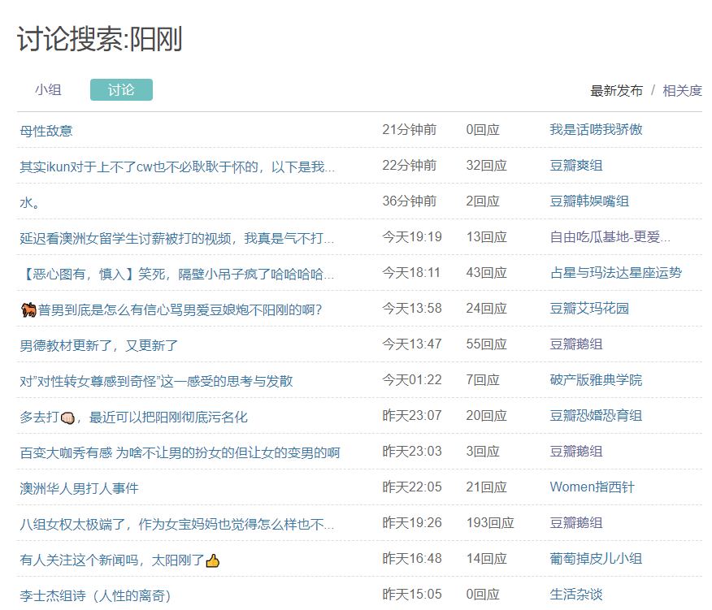
爬取豆瓣小组中的相关帖子

豆瓣数据词云

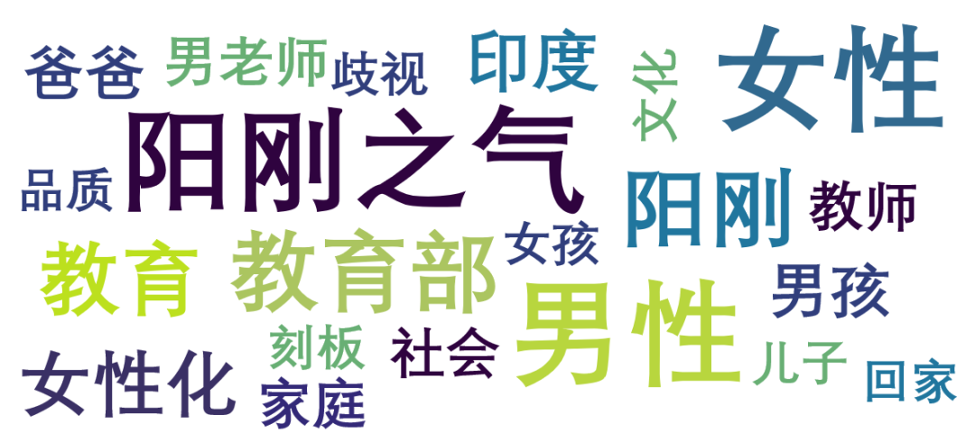

可以看到，“女性”、“刻板”、“歧视”等词语依旧出现在了豆瓣数据的词云中。这些数据和微博是类似的。

关键词01：
男老师/教育/教师


与微博不同的是，豆瓣小组的用户还针对教师性别与“阳刚之气”之间的关系进行了讨论。这些讨论主要是对于“全国政协委员建议幼儿园小学增加男老师解决男性‘女性化’问题”这个话题的反驳。她们认为即便要培养所谓“阳刚之气”，仅仅只是男老师的增加并不能从根本上带来改变。同时，她们还表达了由于男老师猥亵与性侵事件频发而导致的对于幼儿园男老师比例增加的顾虑。

关键词02：
印度


值得一提的是在豆瓣小组的数据中出现了“印度”一词。例如，“我们在这方面准备印度化？”、“即将沦落到跟印度手拉手啦”、“我记得印度也号召有什么‘男性危机’”。

总结来说，我们可以看到，在微博与豆瓣这两个社交平台上，主流观点对于当下所谓“阳刚之气”定性为一种性别歧视与刻板二元性别观的概念，是一种厌女的表现。这也与学界对于“阳刚之气”的观点不谋而合。即便不同学术流派对于“阳刚之气”有不一样的解构，但共识在于，“阳刚之气”是一种施加于男性的一种不稳定的建构。法国作家波伏娃在《第二性》曾经说过：“一个人不是生而为女人，而是成为女人”，这同样也适用于男性的判定上。社会性别不同于生理性别，它并非是与生俱来的固定状态，而是由社会意识所塑造出来的。

我们还可以通过数据看到，公众希求对于美好品质的培养与塑造，例如有担当、尊重异性，等等。而这些美好的品质，都不应该是与性别挂钩的。正如著作《发明男性气概》中所说的，把任何品质按照性别做区分，都是单薄且愚蠢的。

当然，观点也并非是单一的，我们依旧可以看到多元的观点在产生火花。“阳刚之气”这样的性别话题在我国的伦理语境下常常面临着传统观念与前卫思想的激烈碰撞。由于资源有限，本文只是进行了一个非常粗糙的分析。对于简体中文社交媒体对于性别话题的探讨，我们需要更多维度的分析，例如，观点是如何随着时间进行变化的、意见领袖是如何影响观点的变化、话题是如何在不同语境下来回横跳，等等。“阳刚之气”所涉及到的不仅仅只是两性问题，它也是教育问题、社会问题，我们期待后续能够进行更加深入的探索。

本文参考了下述文献：
R.W.康奈尔：男性气质 .姚映然，译. 社会科学文献出版社，2003.
西蒙·波伏娃：第二性 .舒小菲，译. 西苑出版社，2009.
大卫·D·吉尔默：发明男子气概. 孙伟 / 张苗凤，译. 浙江大学出版社，2021.
李碧云. 国产选秀类综艺的“男子气概”符号学分析. 新媒体研究.

Jeff | 文字
Jeff 互联网 | 图片
Jeff | 排版

“盏灯厦一人”小组成立于2019年10月06日，是原「厦大盏灯」的延续，也是厦门各大高校平权小组的结晶。我们致力于联合厦门及周边高校学子，增强自我认同，传播平权理念和普及科学防艾知识。这里是多元一体的平台，更是性少数群体及友好人士遮风避雨的家。
灯盏虽小，盈盈星光亦可驱散黑暗💡


We are "Gender Amoiensis”, a union of the sexual minority communities in the universities of Xiamen. Since our founding in October 2019, we have been committed to equal rights for LGBTQIA community and HIV/AIDS awareness campaign. Wish we can provide you a shelter from the storm.
Even a faint glimmer lights the darkness.💡



关注我们｜加入我们

